Knobelaufgabe

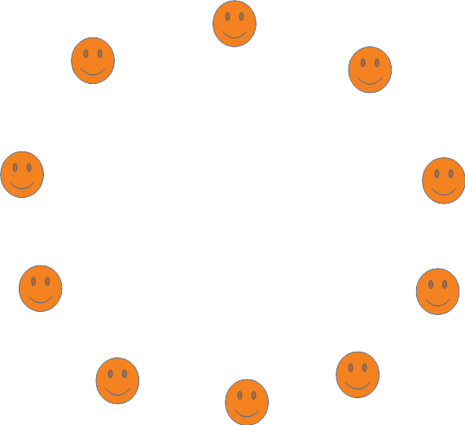

Hier siehst du 10 Nutzer. Sie chatten alle miteinander, dass heißt, jeder ist direkt mit jedem verbunden. Wie viele **Verbindungen** sind nötig?

Antwort: Es sind _______ Verbindungen

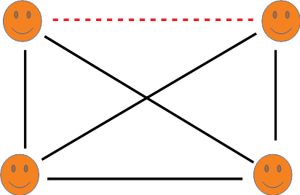

Keine Verbindung darf doppelt gezählt werden!

Verbindung 1

Verbindung 1

Tippkarte 2

Tippkarte 1

Knobelaufgabe Lösung



Hier siehst du 10 Nutzer. Sie chatten alle miteinander, dass heißt, jeder ist direkt mit jedem verbunden. Wie viele **Verbindungen** sind nötig? Beispiellösungen:

9+8+7+6+5+4+3+2+1 = 45

oder

10 Nutzer * 9 Leitungen : 2 = 45

oder

Verbindungen einzeichnen und zählen

Antwort: Es sind **45** Verbindungen